ГБПОУ РО «РИПТ»

КОНСПЕКТ
урока по дисциплине
ОП.02 Охрана труда
группа № 16
ПО ТЕМЕ:
ВИДЫ ЭЛЕКТРОТРАВМ. ПРИЧИНЫ ПОРАЖЕНИЯ ТОКОМ.
23.06.2020

Тема 4.1. Электробезопасность.
Тема урока: Виды электротравм. Причины поражения током.
Цель: изучить виды электротравм и причины поражения током.
Задачи:

Познавательные:
- рассмотреть виды электротравм;
- рассмотреть причины поражения током,
- познакомить с требования безопасности при работе;
- сформировать ИКТ компетентность обучающихся.

Образовательные
- освоить основные правила при работе с электричеством;
- научить самостоятельно работать с информацией,
- выработать навык чтения инструкций и положений по ТБ.

Развивающие:
- способствовать развитию познавательной активности обучающихся;
- стимулировать мыслительную и творческую деятельность обучающихся;
- развить способность организовывать собственную деятельность,
- осуществлять поиск информации, необходимой для эффективного выполнения профессиональных задач.

Воспитательные:
- развитие активной жизненной позиции;
- устойчивый интерес к профессии, стремление повышать свой профессиональный уровень, ответственность за выполняемую работу.

Тип урока: комбинированный.

Используемые методы и приёмы: электронные образовательные ресурсы, презентация

Используемые технологии: проблемно-диалогическая и личностно-ориентированная технологии обучения, ИКТ.

Ход урока

1. Ознакомиться с материалом по изучаемой теме на сайте https://www.krasotaimedicina.ru/diseases/traumatology/electrotrauma «Электротравма»

Конспект по теме:

Электротравма
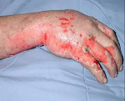
Электротравма – это комплекс повреждений, возникающих вследствие поражения техническим или природным электричеством. Чаще является следствием производственной травмы, хотя может встречаться и в быту. Обычно сопровождается появлением меток тока (электроожогов). Может проявляться нарушениями сознания и общего состояния, аритмией, тахикардией, колебаниями АД, признаками дыхательной недостаточности. У некоторых больных выявляются переломы вследствие резкого сокращения мышц. Диагноз электротравмы выставляют на основании анамнеза, клинических признаков, КТ, рентгенографии, ЭКГ, ЭхоЭГ и других исследований. Лечение консервативное: инфузионная терапия, перевязки.
Электротравматизм - совокупность электротравм, возникающих и повторяющихся в тот или иной период времени в некоторых группах населения в аналогичных трудовых, коммунально-бытовых и спортивных условиях.
В чем заключается опасность поражения электротоком?
Опасность поражения электрическим током заключается в том, что электроток не видим, не имеет запаха, и воздействие его можно ощутить лишь при прикосновении человека к неисправному электрооборудованию или к электрической сети, а также в случае наведенного напряжения от электрической сети высокого напряжения.

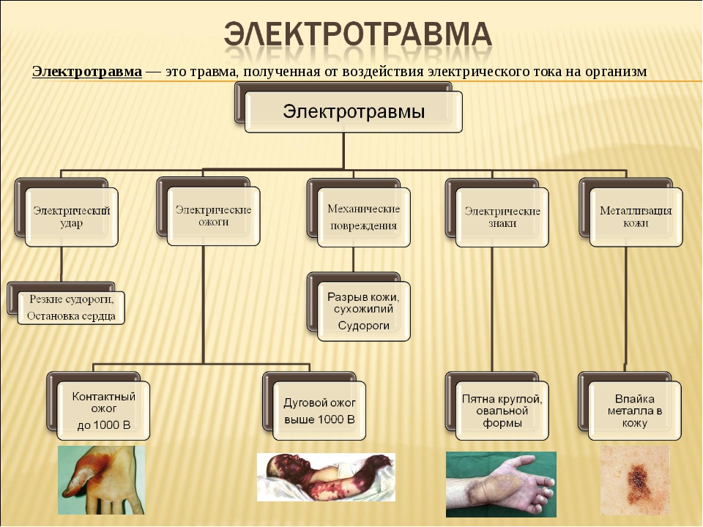

Общие сведения
Электротравма – относительно редкое повреждение, составляющее не более 1-2,5% от общего количества травм. Отличительными особенностями электротравмы являются нарушения деятельности всех органов и систем, обусловленные трансформацией электрической энергии в тепловую (нагреванием), механическим воздействием и электролизом. Отмечается высокий процент летальности (5-16%) и высокая вероятность развития разнообразных осложнений как сразу после электротравмы, так и в отдаленном периоде.
Обычно электротравма выявляется у электриков и электромонтеров. Тяжелые повреждения в быту возникают относительно редко, исключение – дети и подростки, которые из любопытства или из шалости проникают на промышленные территории, в распределительные будки и т. д. Непосредственной причиной электротравмы, как правило, становится, нарушение техники безопасности, наличие оголенных проводов и отсутствие заземления.

Какие факторы повышают вероятность возникновения электротравм на предприятиях?
Содержание электрооборудования в неудовлетворительном состоянии, доступные токоведущие части электрооборудования для посторонних лиц. Отсутствие графиков планово-предупредительного ремонта или несвоевременное их выполнение. Нарушение электротехническим персоналом организационно-технических мер безопасности, которые необходимо выполнить перед началом работ в электроустановках и в ходе этих работ. Работа на неисправном электрооборудовании. Применение инструмента и приспособлений, не прошедших своевременные электрические испытания. Недостаточное применение электрозащитных средств. Ненастная погода.
Недостаточное обучение работников по вопросам электробезопасности, недооценка работниками степени опасности поражения электрическим током. Наличие медицинских противопоказаний к работе в электроустановках.
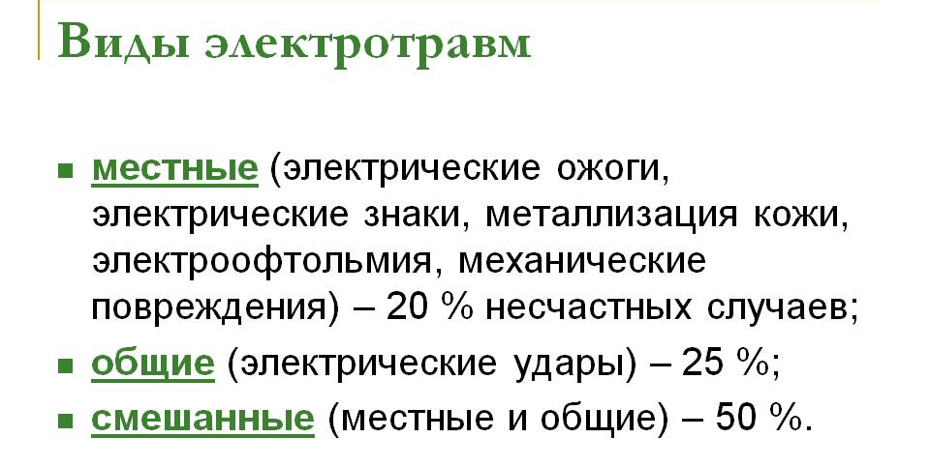
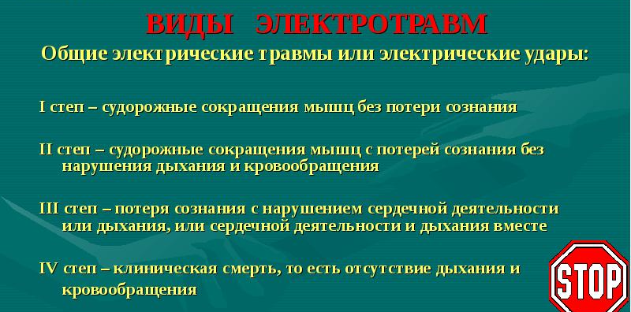

Причины электротравмы
Тяжесть повреждения зависит от характера поражающего тока, длительности воздействия, состояния организма и условий внешней среды. Установлено, что переменные токи опаснее постоянных, при этом наибольшую опасность для жизни человека представляют токи напряжением свыше 250V. Причиной электротравмы может стать:
- непосредственный контакт человека с источником тока
- электрическая дуга (переход электронов на кожу, являющуюся проводником, при наличии небольшого расстояния между человеком и источником тока)
Поражение вольтовой дугой электротравмой не является – в этом случае возникают обычные термические ожоги кожи и ожоги сетчатки.
Длительность воздействия тока при электротравме может определяться двумя различными факторами: силой тока и психическим состоянием пациента. При воздействии тока силой более 15 мА мышцы судорожно сокращаются, что препятствует прерыванию контакта пострадавшего с источником тока (человека «приковывает» к источнику). С другой стороны, при воздействии тока большой силы возможен и обратный эффект – отбрасывание пострадавшего с электротравмой в сторону.
Если человек бодрствует, находится в ясном сознании и пребывает в хорошей физической форме, в ряде случаев он может быстрее прекратить контакт с источником тока и, тем самым, уменьшить тяжесть поражения. Однако зависимость между психическим статусом и последствиями электротравмы неоднозначна. Исследователи доказали, что организм становится менее чувствительным к электротравме в двух противоположных состояниях: при торможении (во сне, во время наркоза, в состоянии опьянения) и при возбуждении (когда пострадавший ожидает удара).

Факторы риска
В числе факторов, способствующих увеличению тяжести электротравмы, выделяют:
- истощение
- голодание
- переутомление
- перегревание организма.
При воздействии током равной поражающей силы у женщин, как правило, диагностируется более тяжелая электротравма, чем у мужчин. У пациентов, страдающих соматическими заболеваниями, наблюдаются более тяжелые поражения, чем у здоровых людей. При сухой коже тяжесть электротравмы уменьшается, при потной или мокрой – увеличивается.
Резиновая или кожаная обувь и перчатки обеспечивают хорошую изоляцию и снижают как вероятность развития электротравмы, так и ее тяжесть в случае поражения током. Мокрая одежда, а также металлические детали в одежде и обуви ухудшают изоляцию и способствуют усугублению тяжести электротравмы.

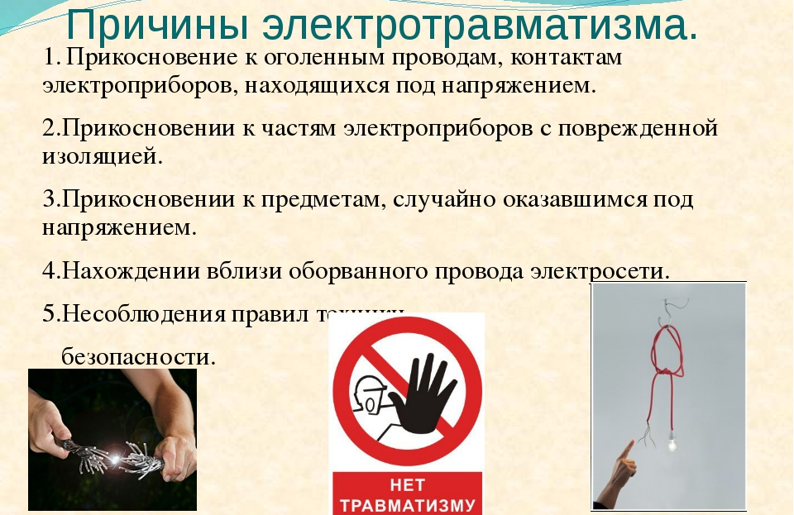

Средства индивидуальной защиты от действия электрического тока бывают основные и вспомогательные. Основные — это диэлектрические перчатки, инструмент с изолированными ручками; вспомогательные — диэлектрические коврики, боты, сапоги, галоши, изолирующие подставки.
При освобождении попавшего под напряжение до 200 В его надо отдернуть за неприлегающую к телу сухую одежду, если невозможно сразу же выключить напряжение рубильником или выключателем. Нельзя браться за оголенные участки тела попавшего под напряжение, в этом случае свои руки следует обмотать шарфом или любой сухой тканью. Можно перерезать провода инструментом с изолированной ручкой, перерубить топором с сухой рукояткой. Если пострадавший попал под однофазовое напряжение (касание одной рукой), то его можно освободить от напряжения, подсунув под его ноги сухую доску, фанеру и т. п. В этот момент размыкается электрическая цепь, и рука пострадавшего судорожно разжимается, отпуская проводник электрического тока.
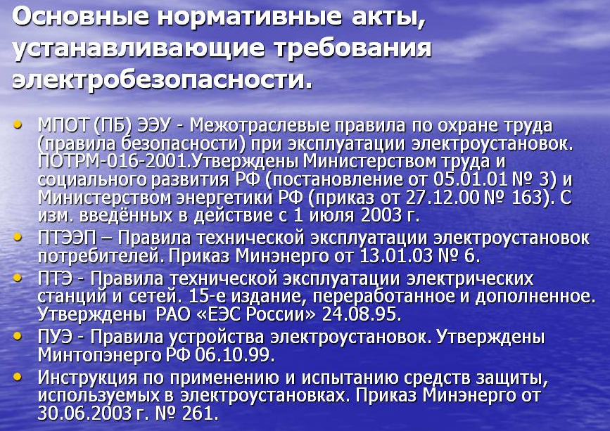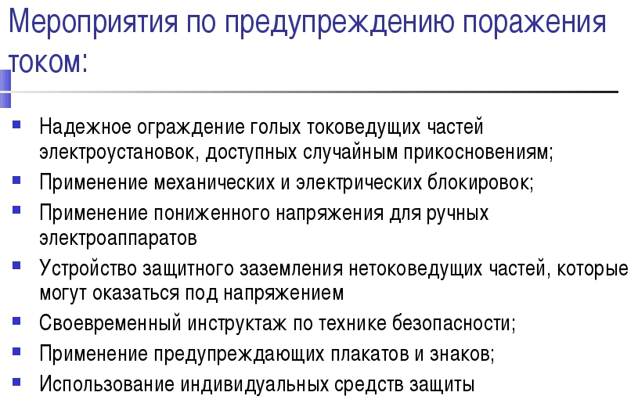

Лечение электротравмы

Помощь на месте
Пострадавшего с электротравмой необходимо как можно быстрее освободить от контакта с источником тока. Если это возможно, следует обесточить систему. Если такой возможности нет, нужно отодвинуть провод в сторону сухой деревянной палкой, либо удалить пациента из зоны действия тока. Спасающий должен позаботиться о собственной безопасности и использовать защитные средства. Нужно надеть толстые резиновые перчатки и резиновую обувь, встать на резиновый коврик или сухие деревянные доски и т. д. Первая медицинская помощь:
- Реанимационные мероприятия. При отсутствии признаков жизни следует немедленно начать искусственное дыхание и непрямой массаж сердца. Реанимационные мероприятия при электротравме продолжают либо до восстановления пульса и дыхания, либо до появления трупных пятен.
- Фармакологическая поддержка. При оживлении больного для стимуляции дыхательного центра используют лобелин или цитизин. Для нормализации сердечной деятельности применяют никетамид, кофеин и камфору. Адреналин вводят подкожно, а при необходимости – и внутрисердечно.

Вопросы для контроля
- Что такое электротравма?
- В чем заключается опасность поражения электротоком?
- Перечислите виды поражения током.
- Перечислите причины поражения током.
- Перечислите средства индивидуальной защиты при работе с электричеством.
- Какие необходимо соблюдать мероприятия по предупреждению травматизма электрическим током?
- Первая помощь пострадавшему от электрического тока.

Прислать ответы на вопросы, работы подписать (Фамилия, группа).

Литература
- В.Е. Секирников «Охрана труда по предприятиях автотранспорта», Учебник «Академия», 2015г.
- Электронные ресурсы «Охрана труда» http://www.bibliotekar.ru/auto-uchebnik/63.htm.

Успехов в учебе!

